Parte del archivo fotográfico de Fundación Superemos relacionado con su trabajo de conservación de la orilla norte del Río Estelí en su propiedad contiguo al Puente Las Chanillas
Elaborado por Fundación Superemos el 5 de julio 2013

Período 2002 a 2007
En estas fotos se ven las dos aulas del proyecto de Educación Secundaria de Fundación Superemos (la escuela Centro Integral de Superación Cultural de Mujeres - CISCUM). Estas aulas se construyeron en 2003. Al fondo se ve la extensa vegetación de la propiedad de la fundación contiguo al Río Estelí

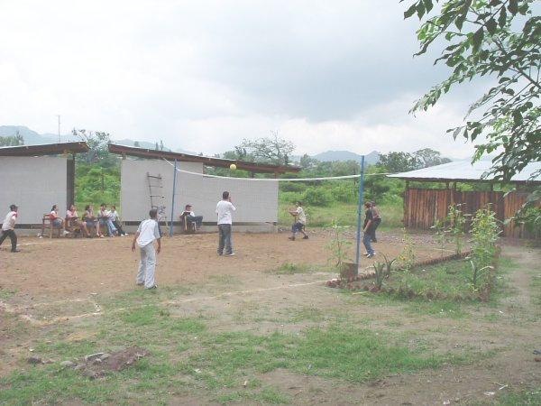

En este período los estudiantes de CISCUM hacían repetidos esfuerzos para reforestar la orilla norte del Río Estelí contiguo al Puente Las Chanillas.

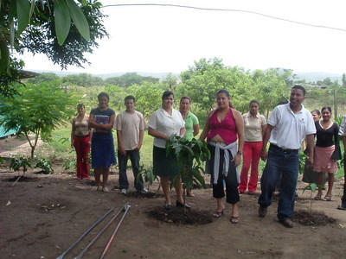

En esta foto se ven los aulas de CISCUM contiguo al Río Estelí con la Carretera Panamericana al fondo.

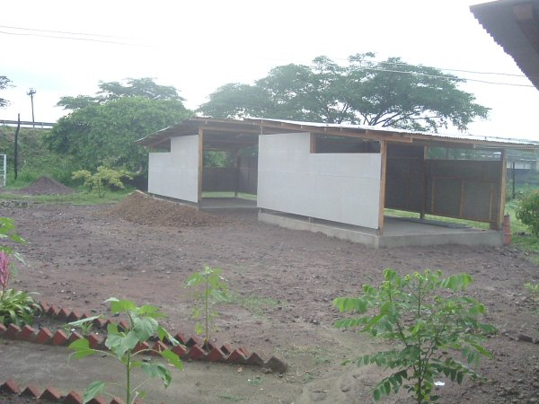

En esta foto se ven los mismos aulas en la propiedad de la fundación en 2006-2007 con sus alrededores reforestados.

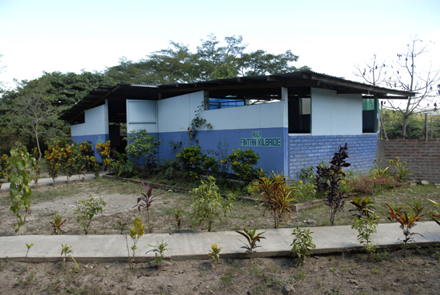

Esta foto muestra el vivero de la fundación en 2006-2007 en que se cuidaban y cultivaban las semillas de variedades nativas para reforestar.

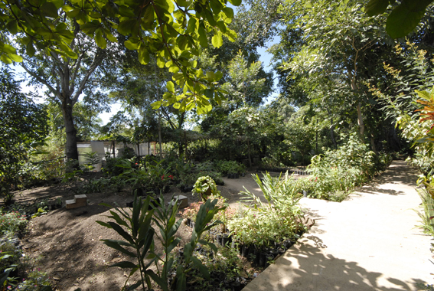

Esta foto muestra el viejo brazo del río en el limite oeste de la propiedad de la fundación en 2006.

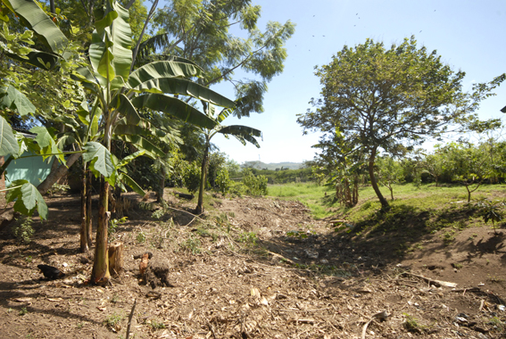

Muro de contención 2006-2007. En el verano de 2006 a 2007, Fundación Superemos hizo una inversión en un muro de contención de piedra cantera de unos 30 metros de largo para intentar detener la erosión del Río Estelí en nuestra propiedad contiguo al Puente Las Chanillas. Aquí se ve la orilla del río al inicio de nuestro trabajo.

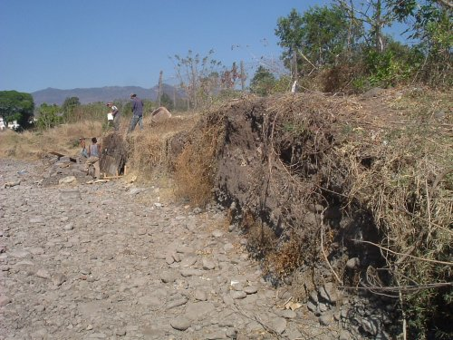

Esta foto muestra el muro de contención con la Carretera Panamericana y el Puente Las Chanillas al fondo, hay que notar la posición del puente relativo a la orilla del río.

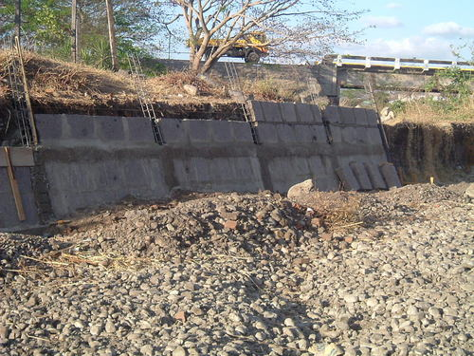

Esta foto da una idea clara de como el río ha estado moviendo su cauce cada vez más al norte en relación al Puente Las Chanillas.

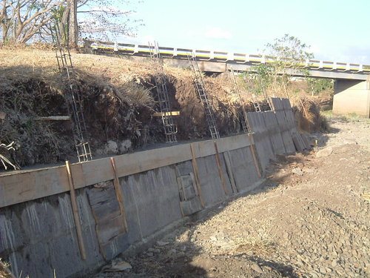

Esta foto es del muro de contención al ser terminado en el verano de enero 2007. Hay que notar que la ubicación del cerco de la propiedad de la fundación ha dejado una pasada para peatones que podrían querer subir o bajar a (o de) el puente.

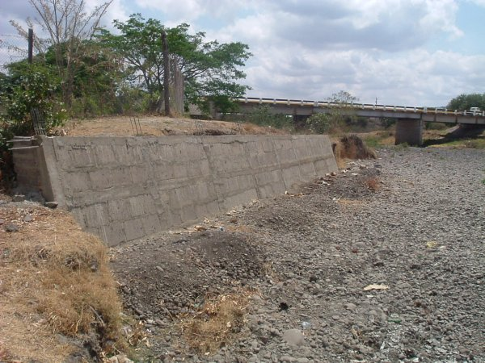

Esta foto da una idea de la profundidad del río en aquel período de 2006-2007

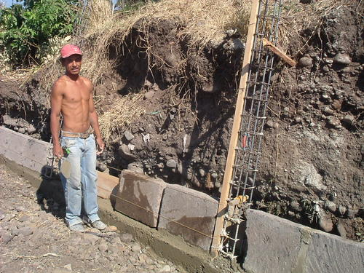

Esta foto se tomó desde la parte oeste del Río Estelí mirando hacia el Puente Las Chanillas, en el invierno de 2007 Se nota la extensa curva hacia el norte del río antes de doblar hacia el sur para pasar por debajo del Puente Las Chanillas.

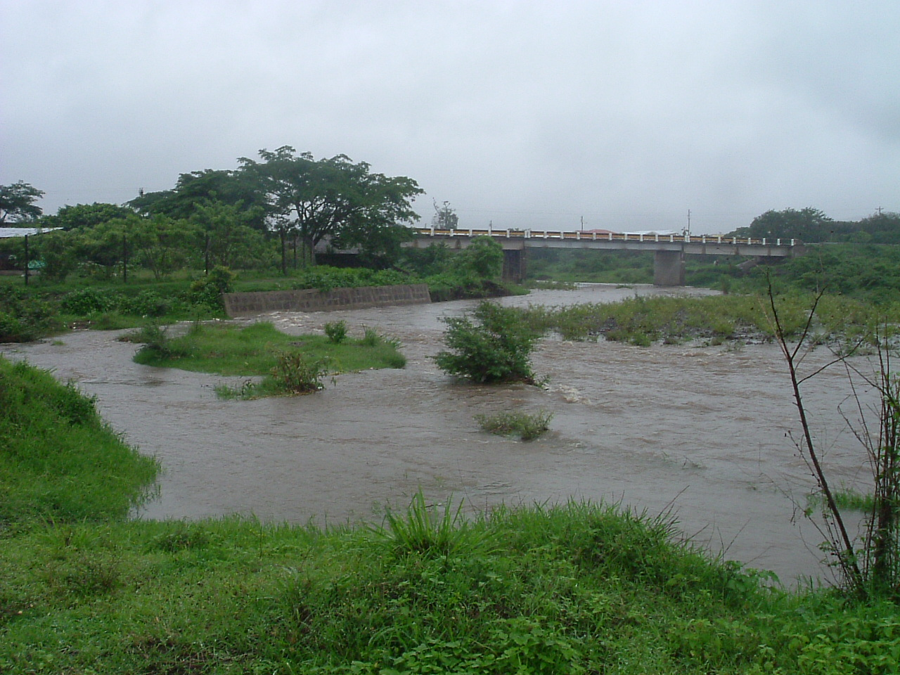

Esta es una foto del muro de contención cuando el río ya tiene agua, hay que notar los árboles reforestados por la fundación y protegidos por el cerco de la propiedad de dicha fundación.

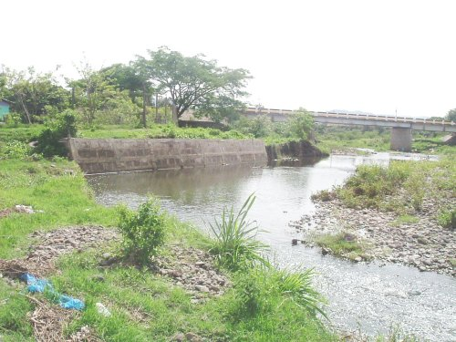

Esta foto mirando hacia el oeste del Río Estelí desde la propiedad de la fundación muestra la extensa erosión del río en la parte de la orilla norte del río.

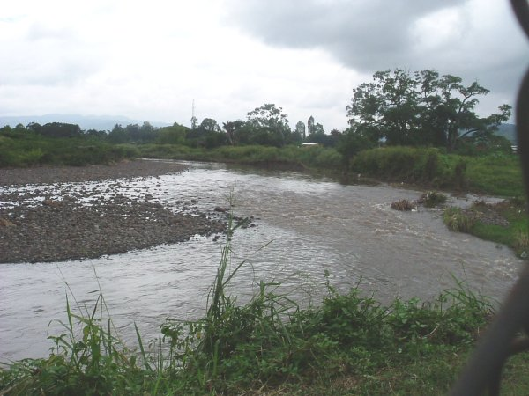

Estas dos fotos muestran el muro de contención cuando el invierno de 2008 había avanzado más y hay más agua en el río. Hay que notar de nuevo el curso del cerco de la fundación protegiendo los árboles sembrados por los estudiantes de CISCUM.

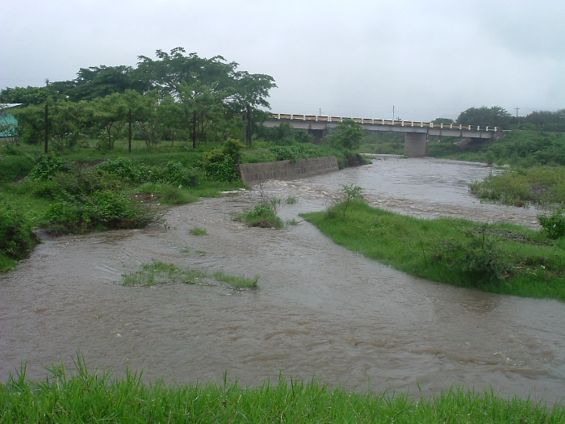

En esta foto mostramos como el río ha llevado parte del terreno de todas las propiedades en su orilla norte.

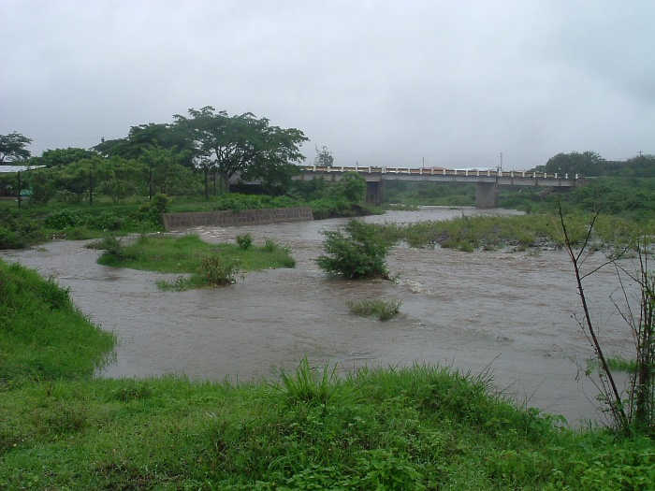
En el invierno de 2007, el río llevó el muro de contención construido por la fundación en el verano de 2006-2007. Entonces en el verano de 2008-2009 se dragó el río contiguo a la propiedad de la fundación y se hizo otro trabajo de retención para seguir intentando detener la constante erosión de la propiedad por el río.

Esta foto se tomó mirando al río hacia el oeste desde el cerco de la propiedad de Fundación Superemos en el verano de 2008-2009. Se ve la extensa erosión a lo largo de la orilla norte.

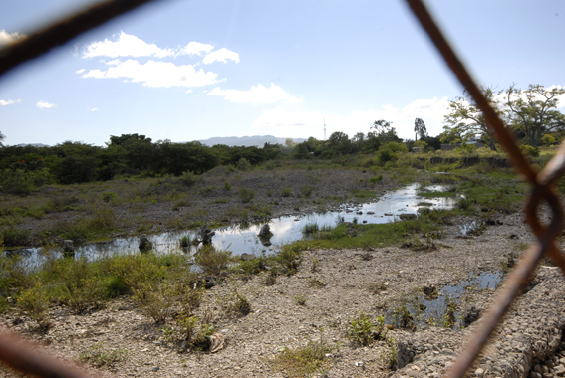

Esta foto muestra el progreso del trabajo del nuevo muro de contención al final de 2008 y también como se ha respetado una servidumbre de paso para peatones entre el río y el cerco que delimita la propiedad de la fundación contiguo al Puente Las Chanillas y la Carretera Panamericana.

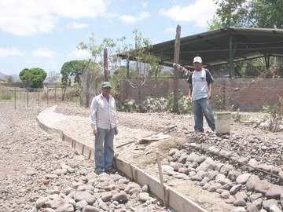
Esta foto muestra un taller de estructura provisional detrás del cerco de la propiedad de Fundación Superemos con el muro de retención por debajo del cerco que así permite pasar a los peatones.

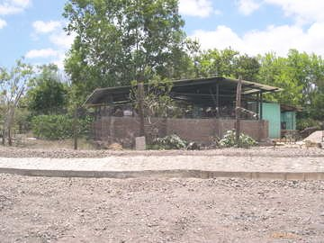

Esta foto muestra la relación de la parte sur de la propiedad de la fundación al Puente Las Chanillas. El Río Estelí ha movido su cauce al norte por una distancia de unos 25 metros. En la parte derecha de la foto se puede ver el cerco provisional que se instaló con la esperanza de poder reforestar y así proteger los nuevos árboles del ganado.

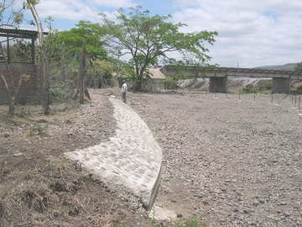

En el verano 2009 a 2010 la Fundación Superemos gestionó con la Alcaldía Municipal la entrega de gaviones para seguir con nuestros intentos de detener la erosión provocado por los constantes inundaciones del Río Estelí. Estas dos fotos muestran parte del proceso de la instalación de los gaviones para reforzar el muro de retención que había sido socavado durante el invierno del 2009.

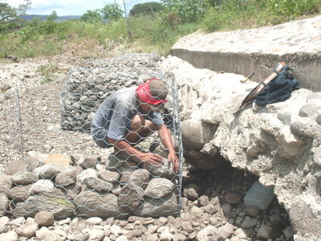

En esta foto al fondo a la derecha, se puede ver el cerco en el limite oeste de la propiedad de Fundación Superemos.

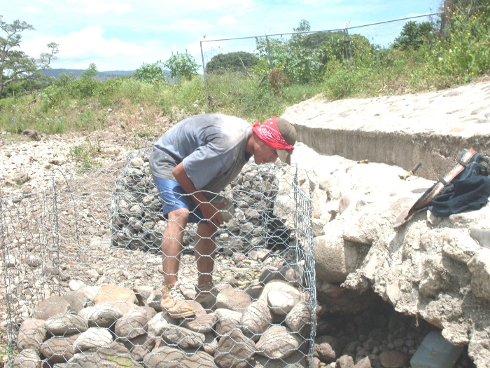

En septiembre 2010 el Río Estelí se desbordó de un manera muy violenta y en la parte de la propiedad de Fundación Superemos contiguo al Puente Las Chanillas las aguas se llevaron los dos aulas que se habían construido en 2003 cuando el cauce del Río Estelí se ubicaba cuarenta metros más al sur. Estas fotos muestran la acción del Río Estelí en septiembre 2010 en la orilla norte del río, en la propiedad de Fundación Superemos.

Estas dos fotos demuestran como el río derrumbó el cerco en el límite sur de la propiedad de la fundación

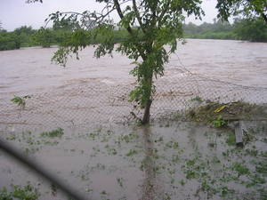

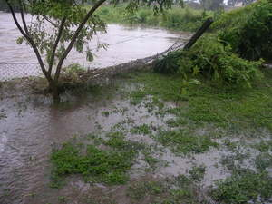

Y estas dos fotos muestran como el río empezó a erosionar su orilla norte en la propiedad de Fundación Superemos contiguo a la parte norte del Puente Las Chanillas.

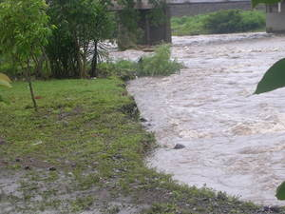

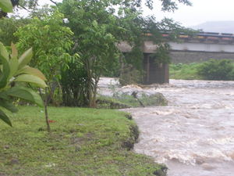

Esta foto indica el nivel de erosión en la parte oeste de la propiedad de la fundación en septiembre 2010, el río ya se había llevado las dos aulas construidas en 2003 y todos los árboles sembrados en ese entonces y 2010.

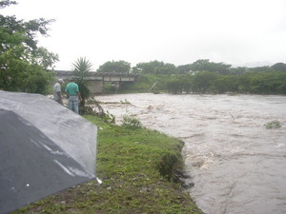

Esta foto se tomó desde la parte sur del Puente Las Chanillas y muestra como el río ha destrozado su orilla norte contiguo al puente. Esto fue antes del corte de la Carretera Panamericana por el río.

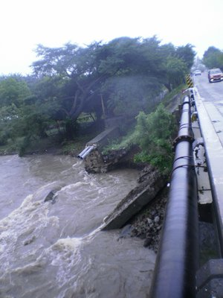

En esta foto de septiembre 2010, el río todavía no se ha llevado el taller de cerámica de estructura provisional en la propiedad de la fundación en la orilla norte del Río Estelí.

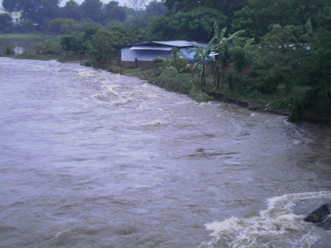

Esta foto demuestra la extensa erosión de la orilla norte del Río Estelí en la parte al oeste de la propiedad de Fundación Superemos.

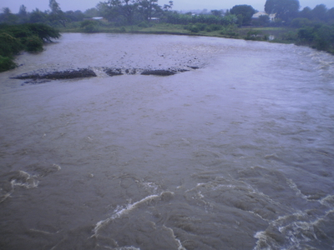

En estas fotos se ve que el río se ha llevado el taller de cerámica de construcción provisional y los dos aulas construidos en 2003, al fondo se puede ver parte del daño efectuado a la Carretera Panamericana. Está claro que el río ha erosionado su orilla norte en la parte de la propiedad de Fundación Superemos contiguo al Puente Las Chanillas por una distancia de alrededor de 50 metros.

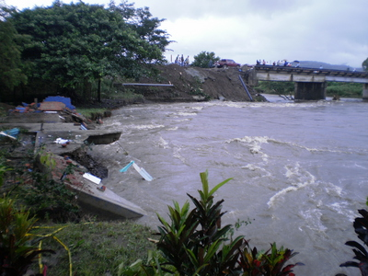

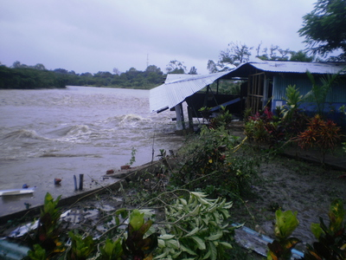

En estas fotos se ven los trabajos en la parte de la orilla norte del Río Estelí al oeste de la Carretera Panamericana ejecutados por el Ministerio de Transporte e Infraestructura para proteger la Carretera Panamericana y el Puente Las Chanillas.

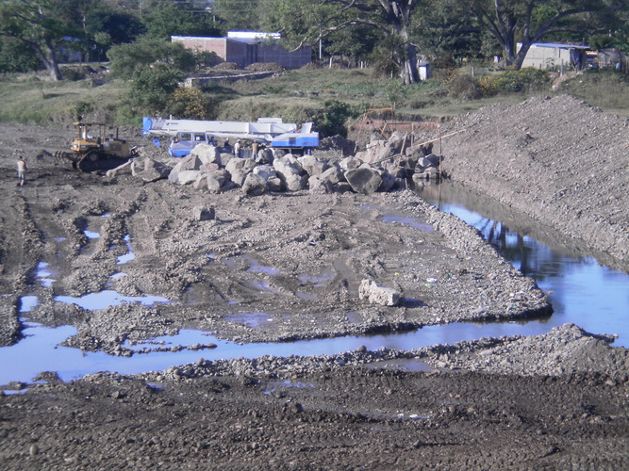

En esta foto se ve cuanto terreno se perdió debido a la erosión causada por el río en la parte al oeste del Puente Las Chanillas durante las inundaciones de septiembre 2010.

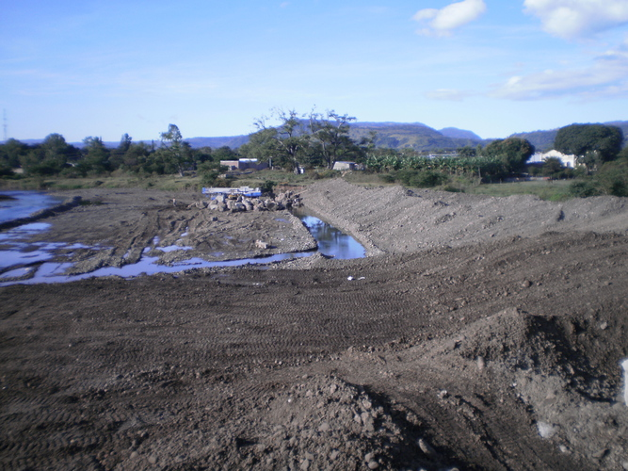

Al completar los trabajos del Ministerio de Transporte e Infraestructura en febrero 2011, Fundación Superemos volvió a cercar su propiedad en aras de reforestar la ribera del río, dejando siempre una servidumbre de paso para peatones.

En estas dos fotos se ven l@s estudiantes de CISCUM que participen durante el año escolar 2011 en la reforestación de la zona recuperada por los trabajos del MTI.

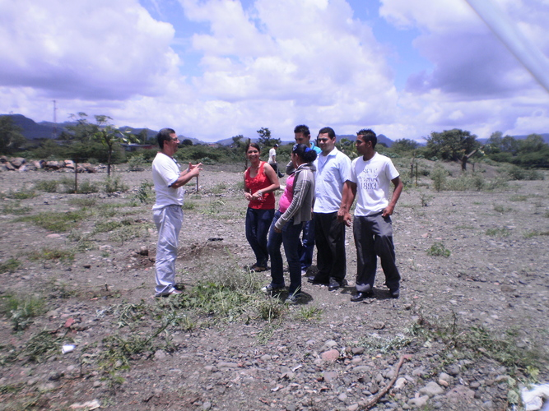

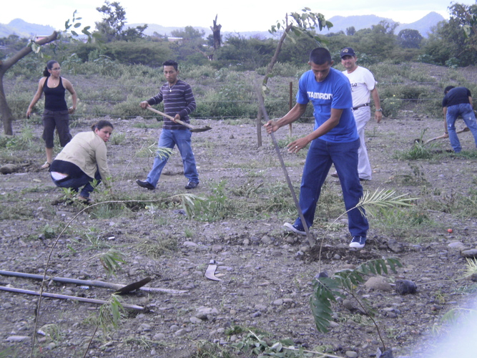

La situación ahora en julio 2013

Desde febrero de 2011 la Fundación Superemos ha promovido la reforestación de su propiedad en la orilla norte del Río Estelí. En las siguientes fotos se puede ver que a pesar del daño a los árboles sembrados, provocado por vándalos, ganado y caballos, se ha logrado establecer muchos árboles en la mera orilla del río y decenas de árboles nativos en la parte cercado.

